上海建桥学院课程教学进度计划表
一、基本信息
课程代码 | 2028063 | 课程名称 | 启发式英语语法
课程学分 | 2 | 总学时 | 32
授课教师 | 谢徐萍 | 教师邮箱 | 18089@gench.edu.cn
上课班级 | 全校 | 上课教室 | 四教109
答疑时间 | 周二7/8课+微信群答疑辅导
主要教材 | 《启发式英语语法》，谢徐萍，苏州大学出版社，2019年
参考资料 | 《新编英语语法教程》（第6版），章振邦，上海外语教育出版社，2017年
二、课程教学进度
周次 | 教学内容 |  | 教学方式 | 作业
1 | 1 导论: 语法层次  1.1 词素  1.2 词  1.3词组  1.4 分句  1.5句子 |  | 讲授，讨论 | 1. 复习本节课内容。  2. 以小组形式完成章后练习。
2 | 2 句子成分  2.1 主语和谓语  2.2 宾语  2.3 补语  2.4 定语  2.5 状语  2.6 同位语  2.7 独立成分 |  | 讲授，讨论 | 1. 复习本节课内容。  2. 以小组形式完成章后练习。
3 | 3 主谓一致  3.1 人称和数的形式  3.2 三个指导原则  3.3以-s结尾的名词作主语的主谓一致问题  3.4以集体名词作主语的主谓一致问题  3.5以并列结构作主语的主谓一致问题  3.6以表达数量概念的名词词组作主语的主谓一致问题  3.7主谓一致的其他问题 |  | 讲授，讨论 | 1. 复习本节课内容。2. 以小组形式完成章后练习。  3. 小组讨论与教师资格考试相关题目。
4 | 4句子结构与分析  4.1基本句型  4.2基本句型的转换与扩大  4.3并列结构  4.4从属结构  4.5存在句 |  | 讲授，讨论 | 1. 复习本节课内容。2. 以小组形式完成章后练习。 3. 小组讨论与教师资格考试相关题目。
5 | 测试一 |  | 讲授，讨论 | 1. 复习本节课内容。2. 以小组形式完成章后练习。 3. 小组讨论与教师资格考试相关题目。
6 | 5句子的用途  5.1陈述句  5.2疑问句  5.3祈使句  5.4感叹句 |  | 讲授，讨论 | 1. 复习本节课内容。2. 以小组形式完成章后练习。  3. 小组讨论与教师资格考试相关题目。
7 | 6 时体系统  6.1 谓语的时态  6.2 谓语的体  6.3 现在时  6.4过去时  6.5 将来时间表示法 |  | 讲授，讨论 | 1. 复习本节课内容。2. 以小组形式完成章后练习。3. 小组讨论与教师资格考试相关题目。
8 | 7 语态系统  7.1主动句与被动句  7.2主动句变被动句的转换规则  7.3主动句与被动句相互转换的限制性  7.4词组动词的语态  7.5被动语态的使用  7.6被动结构和被动意义 |  | 讲授，讨论 | 1. 复习本节课内容。2. 以小组形式完成章后练习。 3. 小组讨论与教师资格考试相关题目。
9 | 8陈述式、祈使式、虚拟式  8.1式的类别  8.2 Be-型虚拟式  8.3 WERE-型虚拟式  8.4假设意义表示法综述 |  | 讲授，讨论 | 1. 复习本节课内容。2. 以小组形式完成章后练习。 3. 小组讨论与教师资格考试相关题目。
10 | 测试二 |  | 讲授，讨论 | 1. 复习本节课内容。2. 以小组形式完成章后练习。 3. 小组讨论与教师资格考试相关题目。
11 | 9 名词  9.1名词的分类  9.2名词词组的句法功能  9.3名词的数  9.4名词属格 |  | 小组讨论与展示 | 1. 复习本节课内容。2. 以小组形式完成章后练习。 3. 小组讨论与教师资格考试相关题目。
12 | 10限定词  10.1限定词的类型  10.2限定词与名词的搭配关系  10.3限定词与限定词的搭配关系 |  | 小组讨论与展示
13 | 11动词  11.1动词的分类（一）  11.2动词的分类 (二)  11.3不定式  11.4分词  11.5既能直接带不定式又能直接带现在分词的动词 |  | 讲授，讨论 | 1. 复习本节课内容。2. 以小组形式完成章后练习。  3. 小组讨论与教师资格考试相关题目。
14 | 12形容词和副词  12.1形容词的分类  12.2形容词和形容词词组的主要用法  12.3副词的分类  12.4副词和副词词组的主要用法  12.5副词的两种形式  12.6比较和比较结构 |  | 讲授，讨论 | 1. 复习本节课内容。2. 以小组形式完成章后练习。 3. 小组讨论与教师资格考试相关题目。
15 | 13介词  13.1介词的种类  13.2介词的搭配  13.3介词和介词词组的功能  13.4介词词组和分句的转换关系 |  | PPT汇报教育学原理实践 | 小组讨论与教师资格考试相关题目。
16 | 期末考试 | 全书内容
三、评价方式以及在总评成绩中的比例
总评构成（1+X） | 评价方式 | 占比
1 | 期末考试 | 60%
X1 | 测试 | 20%
X2 | 平时练习 | 20%
X3

任课教师： 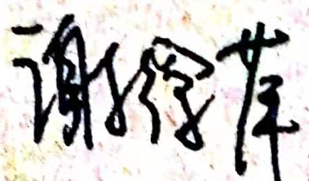 系主任审核：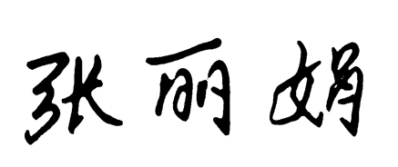 日期：2021.3

